Методическая разработка.

Педагог дополнительного образования

Черных Елена Алексеевна

МУДО «ДЮЦ «МАКСИМУМ» г. Магнитогорск.

**«Ракета»**

(открытка ко дню космонавтики в технике «изонить»)

возраст 9-10 лет

Приветствую всех. Представляю вашему вниманию мастер - класс по созданию открытки ко дню космонавтики «Ракета», в технике «Изонить».

Изонить - оригинальный вид декоративно-прикладного искусства, уходящий корнями к народным мастерам Англии. Английские ткачи придумали особый способ переплетения ниток. Они вбивали в дощечки гвозди и в определенной последовательности натягивали на них нити. В результате получались ажурные кружевные изделия, которые использовались для украшения жилища.

В настоящее время искусство изонити находит широкое применение для украшения изделий и предметов быта, для оформления интерьера, для выполнения подарков и сувениров.

Техника выполнения работ претерпела некоторые изменения, поэтому для закрепления нити мы будем использовать не гвозди, а отверстия в основе.

Инструменты для работы: нити различного цвета (швейные, мулине, ирис), циркуль, линейка, карандаш, картон, ножницы, игла.

Сначала с детьми учимся выполнять основные формы в этой технике, это угол и окружность.

Заполнение угла.

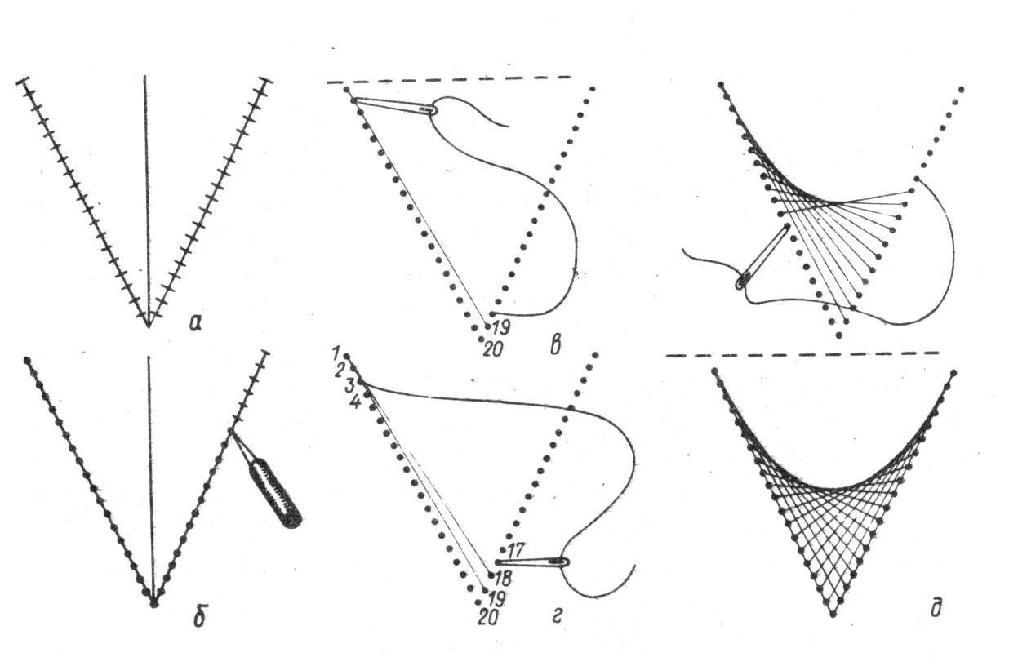

Заполнение окружности.

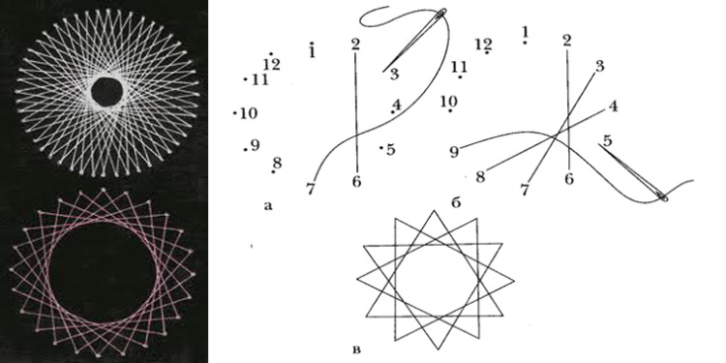

Учимся выполнять эти элементы на обычном белом (или сером картоне.)

После того как основные элементы отработаны и дети поняли принцип работы, приступаем к выполнению открытки. Для открытки рекомендую взять либо картон с бархатным покрытием, можно взять мелкую наждачную бумагу, она имеет интересную фактуру.

На обратной стороне с помощью линейки выполняем рисунок, чертим углы и окружности, Делим стороны углов на необходимое количество частей и делаем проколы иглой в этих точках, также подготавливаем для работы окружности.

Подбираем нитки необходимых для работы цветов. И заполняем ими все элементы.

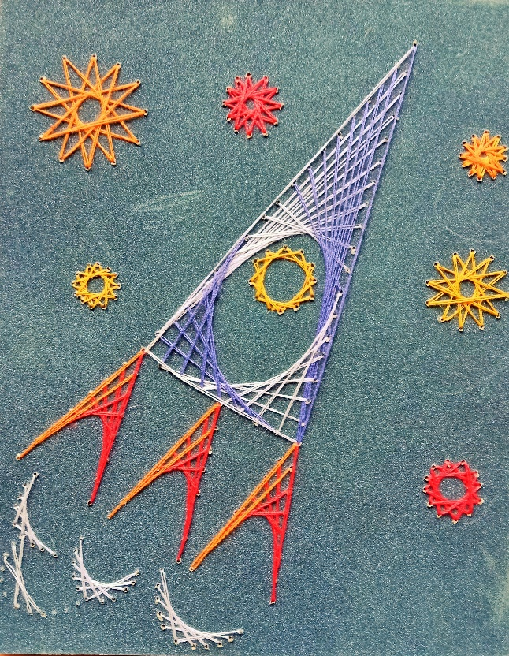 Наша открытка готова!